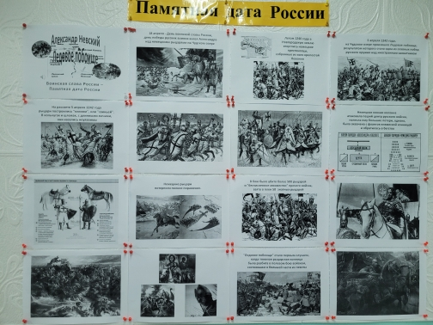

Ледовое побоище — сражение, произошедшее 5 апреля 1242 года на льду Чудского озера с участием новгородцев и владимирцев под предводительством Александра Невского с одной стороны и войсками Ливонского ордена — с другой.

Кратко ход битвы можно описать так: утром 5 апреля 1242 года войско ливонцев пошло в атаку, выстроившись «клином» («свиньёй»). Немецким рыцарям удалось частично пробить строй русских, которые тем не менее приостановили движение ливонцев. Затем русские конные дружины ударили во фланги и тыл противника, окружили орденское войско и начали его уничтожение. Остатки рыцарей смогли прорваться и начали бежать к западному берегу озера, новгородцы преследовали их 7 км. Тонкий весенний лёд не выдержал, и ливонцы проваливались в воду и массово тонули.

Победа русских войск остановила движение крестоносцев на Русь. Эта победа обезопасила западные границы Новгородской республики от вторжений крестоносцев. В 1242 году был заключён мирный договор Новгорода с Ливонским орденом, по которому орден отказывался от притязаний на Псков, Лугу, Водскую землю и другие земли.

